纵向项目项目申报填写指南

1、进入个人科研信息管理系统,选择“项目申报列表”
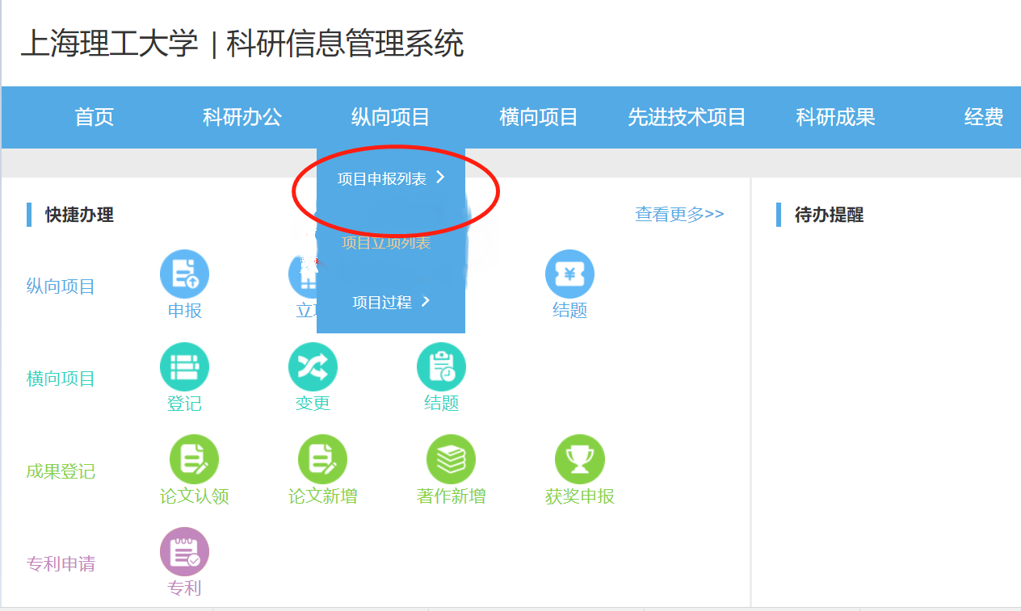

2、新增纵向项目申报
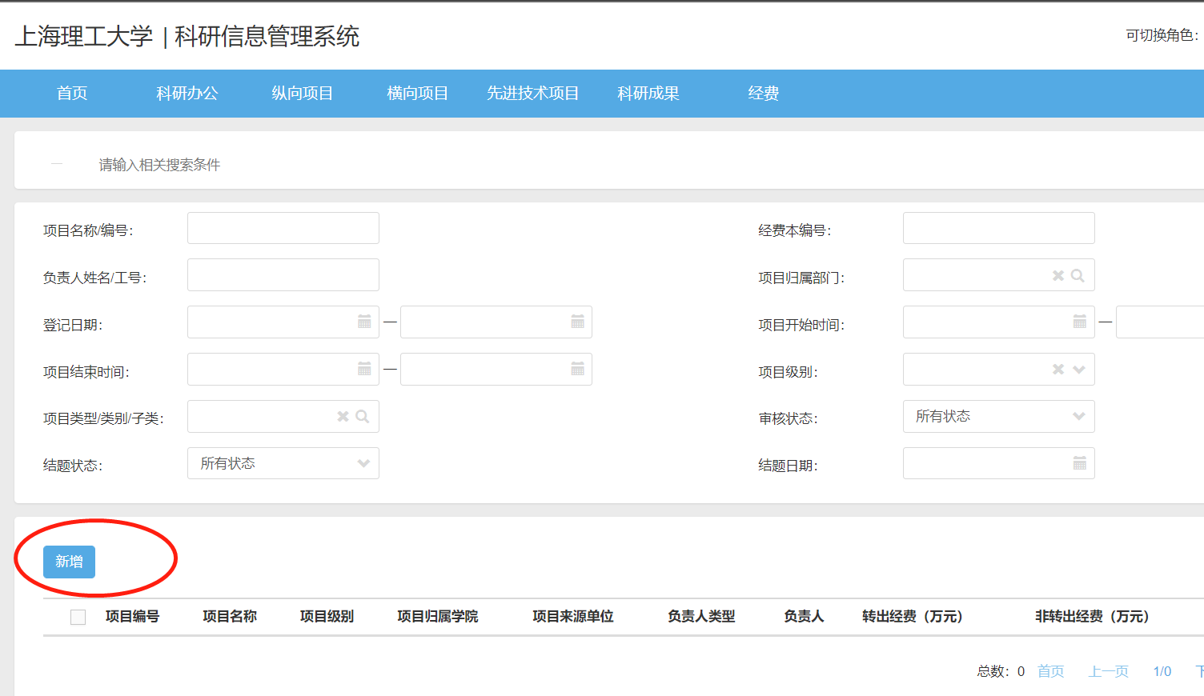

3、进入页面填写相关信息
